PHẦN I. TRẮC NGHIỆM
Khoanh tròn vào chữ cái đặt trước câu trả lời đúng:
Câu 1. Tỉ số của 5 và 8 là:
A. 8/5 B. 3/8 C. 5/8 D. 8/3
Câu 2. Tỉ số của quả táo và quả xoài là:
A. 5/6 B. 6/5 C. 5/11 D. 6/11
Câu 3. 95% được đọc là:
A. Chín năm phần trăm
B. Chín mươi lăm phần trăm
C. Chín mươi năm một trăm
D. Chín năm phần một trăm
Câu 4. Biểu diễn 40% dưới dạng phân số tối giản là:
A. 40/100 B. 2/5 C. 10/25 D. 6/11
Câu 5. Một bản đồ có tỉ lệ là 1 : 20 000. Vậy độ dài 1 cm trên bản đồ ứng với độ dài thật là:
A. 200 m B. 20 000 m C. 2 000 cm D. 2 000 m
PHẦN II. TỰ LUẬN
Bài 1. Hoàn thành bảng sau
Số thứ nhất | Số thứ hai | Tỉ số của số thứ hai và số thứ nhất
5 | 17 | 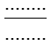
………. | 14 | 914914
7 | 20
6 | ………. | 619619
………. | 9 | 119119
Bài 2. Em hãy điền tỉ số thích hợp vào ô trống.
Khối lớp 5 có 165 bạn học sinh, trong đó có 85 học sinh nam.
a) Tỉ số của số học sinh nam và số học sinh khối lớp 5 là:
b) Tỉ số của số học sinh nữ và số học sinh khối lớp 5 là:
c) Tỉ số của số học sinh nữ và số học sinh nam là:
Bài 3. Viết các tỉ số dưới đây thành các tỉ số phần trăm:
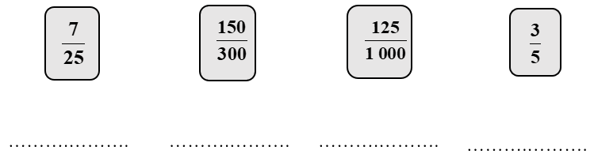

Bài 1. Tổng của hai số là 128. Tỉ số của hai số đó là $\frac{3}{5}$. Tìm hai số đó.
Bài 2. Một cửa hàng bán 261 m vải gồm hai loại vải hoa và vải trắng. Biết số vải hoa bằng $\frac{5}{4}$ số vải trắng. Tính số mét vải mỗi loại.
Bài 3. Trong một khu vườn, người ta trồng tất cả 112 cây gồm hai loại: cây xoài và cây ổi, biết rằng số cây xoài bằng $\frac{4}{3}$ số cây ổi. Hỏi cóbao nhiêu cây xoài? Bao nhiêu cây ổi?
Bài 4. Giải bài toán theo sơ đồ sau:
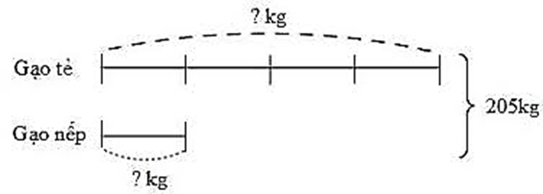
Bài 5. Cả hai thùng đừng được 128 lít xăng. Thùng thứ hai đựng nhiều xăng gấp 3 lần thùng thứ nhất. Tính số lít xăng trong mỗi thùng.
Bài 6. Một hình chữ nhật có chu vi là 240 m, chiều rộng bằng $\frac{2}{3}$ chiều dài. Tính diện tích của hình chữ nhật đó?
Bài 7. Tổng của hai số là 60. Tỉ số của hai số đó là $\frac{2}{3}$ . Tìm hai số đó.
Bài 8. Hai bao gạo chứa tổng cộng 76 kg gạo. Số gạo ở bao thứ nhất gấp 3 lần số gạo của bao thứ hai. Hỏi mỗi bao có bao nhiêu ki-lô-gam gạo?
Bài 9. Tổng hai loại bóng đèn trắng và bóng đèn vàng là 168 bóng. Biết rằng số bóng đèn trắng bằng $\frac{4}{3}$ số bóng đèn vàng. Hỏi số bóng đèn mỗi loại là bao nhiêu?
Bài 10. Một sợi dây dài 42m được cắt thành hai đoạn, đoạn thứ nhất dài gấp 5 lần đoạn dây thứ hai. Hỏi mỗi đoạn dài bao nhiêu mét?

